**Powi-Arbeit**

Wirtschaftskreislauf

**Erweiterter Wirtschaftskreislauf:**

* **Defintion:**
  + Kreislauf des **Geldflusses** einer Volkswirtschaft
* 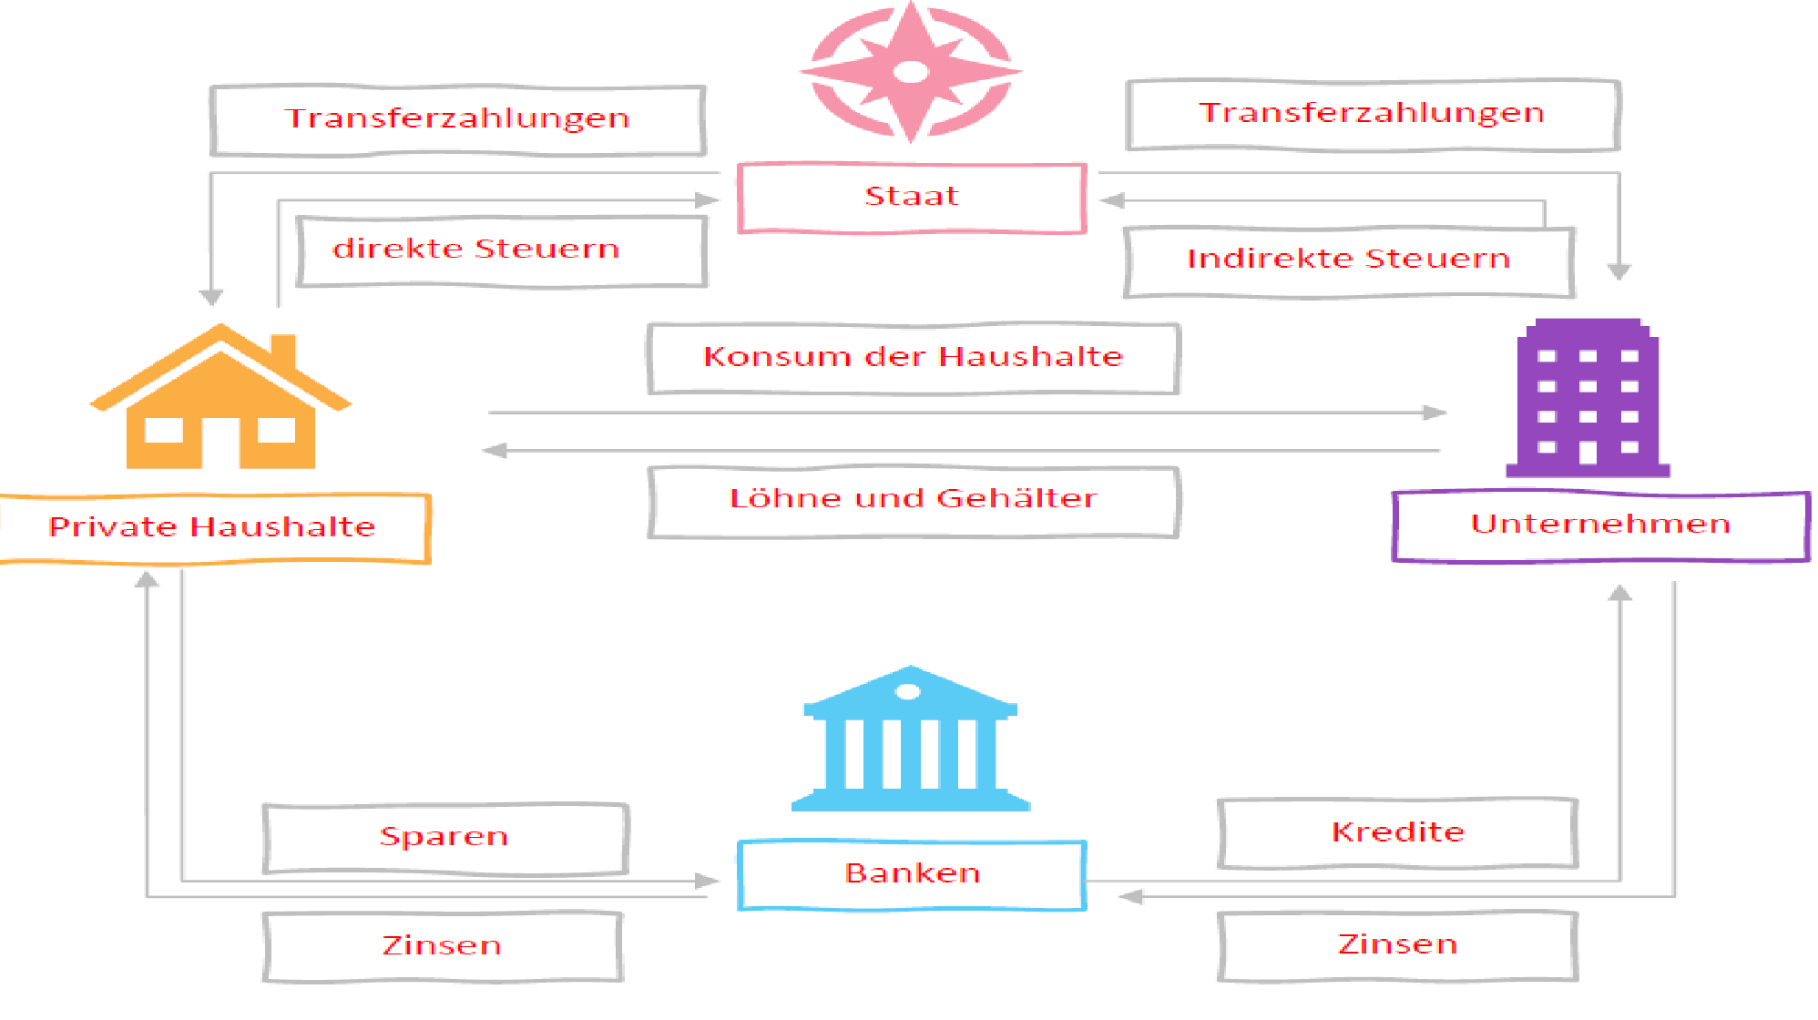

* es gibt einen "einfachen Wirtschaftskreislauf"
  + besteht **2 Akteuren**: "privaten Haushalt" ; "Unternehmen"

* hat **Inhaltslücken**:
  + Handlungen wie "**sparen**" werden nicht berücksichtigt

Homo Oeconomicus

**Definition:**

* Modell eines durchschnittlichen Akteurs in der Marktwirtschaft

**Eigenschaft von Modell:**

* Modell handelt:
  + **rational**
    - Nutzenmaximierend
    - z.B. bestes Preis-Leistung-Verhältnis

* **vollständig informiert** + **individuell**
  + trifft Entscheidungen alleine
  + weißt über alle Entwicklungen des Marktes Bescheid

* **egoistisch**
  + nur zum eigenen Vorteil

**Nutzen:**

* **Analyse** von wirtschaftlichen **Entscheidungen** und **Marktmechanismen**
  + z.B. Konsumenten- und Unternehmenanalyse

* **Prognosen** für wirtschaftliches Verhalten

**Kritik:**

* **ignoriert menschliche**...
  + Irrationalität
  + Uninformation
  + Fairness/ Empathie
  + Psychologie

* **Fazit:** kein realistisches Menschenbild

* *vernächlässigt weitere Aspekte wie menschlicher Sinn für Umwelt, Soziologie...*

* Homo Oeconemicus repräsentiert allgemein wirtschaftwissenschaftliches Vorgehen

Wirtschaftswachstum - BIP

**Definition:**

* Zunahme des realen Bruttoinlandprodukts
  + Bruttoinlandsprodukt **ohne Berechnung von Inflationsrat**e

**Definition - Bruttoinlandprodukt:**

* **Summe** aus **"Produktwertschöpfung"** (= Wert) aller **Waren und Dienstleistungen** aus **allen Wirtshaftsbereichen,** die **in einem Land** für den **Endverbrauch** (Abzug von Vorleistungen) **hergestellt** und über den Markt **verkauft** werden
  + z.B.:
    - Konsumgüter
    - Handwerksleistungen
* unregistrierte Waren und Dienstleistungen werden nicht im BIP dazugerechnet:
  + z.B.:
    - Schwarzmarkt
    - Unbezahlte Arbeit

**Folgen von BIP-Entwicklungem:**

* das BIP misst die wirtschaftliche Leistung eines Landes

|  |  |
| --- | --- |
| schwaches BIP-Wachstum | starkes BIP-Wachstum |
| * + **politische/wirtschaftliche Unsicherheit** | * + stärkt **Vertrauen** in Staatsanleihen und Investition |
| * + kann **Schuldkosten** steigen | * + mehr **Jobs**/ höhere **Kaufkraf**t |
| * + steigende **Arbeitslosigkeit** | * + stabiles Wachstum = stabile Preise     - zu starkes Wachstum kann Inflation auslösen |

* BIP-Entwicklung beeinflusst Arbeitsplätze, Investition, Inflation, wirtschaftliche Stabilität

**Entwicklung - Deutschland:**

* **stetige Erhöhung**
  + mit einigen **Rückgängen** (z.B. 2008/9 Finanzkrise)
* Größter Anteil:
  + **Dienstleistung** - 69%
  + **Industrie** - 25,5%
* Verwendung - BIP:
  + 57,7% fließt in **privaten Konsum**
  + 32,9% in **Löhne und Gehälter**

**Eigenschaften - Wirtschaftswachstum:**

* **Unendliches Wachstum** mit **endlichen Ressourcen nicht möglich**

* ***Exponentielles Bevölkerungs- und Wirtschaftswachstum*** *-->* ***Zestörung der Umwelt*** *-->* ***Ressourcenknappheit***

Wirtschaftswachstum - Lebensqualität

**Fragestellung:** Wirtschaftswachstum = Messgröße für Lebensqualität?

* **Defintion - Lebensqualität:**
  + Qualität von Elemente:
    - Materieller Wohlstand
    - Gesundheit/Lebenserwartung
    - Bildung/ soziale Absicherung
    - Umweltqualität/ Nachhaltigkeit
    - Freizeit/ Zufriedenheit

|  |  |
| --- | --- |
| Pro | Contra |
| * + **höhere BIP** = mehr Einkommen = **bessere Wirtschaftliche Bedingung** | * + Lebensqualität wird **nicht von BIP erfasst** |
| * + ***objektive Messung*** *zum Vergleich zu anderen Länder* | * + BIP gibt **keine Aussage über Einkommenverteilung**     - berücksichtigt keine Soziale Ungleichheit |
| * + höhere BIP = (oft) **mehr Investition und Arbeitsplätze** | * + Wirtschaftswachstum = (oft) **Umweltverschmutzung** = senkt Lebensqualität |

**Fazit:**

* BIP **keine vollständige Messgröße** für Lebensqualität
* *Human Development Index* oder *Better Life Index* besser geeignet

Wirtschaftswachstum - Umwelt

**Ursachen - Umweltverschmutzung:**

* BIP-Orientierter **Wirtschaftswachstum**
* **Bevölkerumgswachstum**

**Kritik - Bevölkerungswachstum:**

* wachsende Bevölkerung = höherer **Bedarf von Konsumgüter/ Dienstleistungen**
  + fördert **wachsende Wirtschaft**

**Kritik - Wirtschaftswachstum:**

* BIP misst keine **Schäden an der Umwelt**
  + natürliche Ressourcen haben keinen Wert im BIP -> werden als kostenlos angesehen
    - *haben Wert wenn sie künstlich hergestellt werden müssen*
    - **"Marktversagen"**
  + **Folge:**
    - Wirtschaftswachstum -> Umweltzestörung
      * ohne Sichtbarkeit im BIP-Statistiken
* Umweltschädliche Aktivitäten tragen (oft) zum Wirtschaftswachstum bei
  + z.B. Mehr Produktion = mehr Wachstum -> mehr CO2-Emission
  + **"Fehlanreiz"**

* beachtet **keinen Unterschied** zwischen **"nachhaltigen" und "zerstörerischen"** Wachstum
  + Nachhaltigkeit kann besser mit "Ökoligischen Fußabdruck" oder "Grüner BIP" gemessen werden

**Marktversagen beim Umweltschutz:**

* **Umweltleistungen** (z.B. Entwaldung für Anbau) werden **nicht (korrekt) bepreist**
  + **Umweltkosten** sind **nicht im Marktpreis beinhaltet**
    - führt zu "negativen Externen Effekt":
      * Soziale Kosten höher als Privatkosten
      * Steht symbolisch für Umweltverschmutzung durch Marktversagen
* **Folge:**
  + es gibt keinen Anreiz umweltfreundlich zu handeln
  + Wachstums-orientierte Staaten leiten keine Regulationen ein -> verstärkt Umweltprobleme

* Staatlicher Eingriff notwendig zur Korrektur

**Folgen - Umweltverschmutzung:**

* Bodenübernutzung (Erosion, ...)
* Schadstoffemission (CO2, Müll, Wasser- und Luftverschmutzung)
* Klimawandel

***Lösungsansatz:***

* ***Reduktion*** *von* ***Konsum- und Ressourcenverbrauch***
* *Förderung* ***erneuerbarer Energien***
* ***soziale/politische Maßnahmen*** *zur* ***Stabilisierung***
  + *Umweltkosten zu Marktpreise hinzufügen (z.B. CO2-Steuer)*
* *nachhaltige Technologie fördern*

Wirtschaftswachstum - Arbeit

**Es gilt:**

* **Wirtschaftswachstum** steigert **nicht direkt** Arbeitsplätze

* **Vorhandene Arbeitsplätze** sind von **mehreren Faktoren** abhängig, z.B.:
  + Technologischer Fortschritt
  + Globale Wirtschaftsentwicklung
  + Arbeitsmarktstrukturen
    - Lohnniveau/ Arbeitsbedingungen

* Wirtschaftswachstum und Beschäftigungsquote korrelieren -> sind nicht proportional
  + z.B.:
    - 2010 -> Wirtschaftserholung
      * 2010 -> mehr Arbeitsplätze

Wirtschaftswachstum - Wohlstand

* **Allgemein:**
  + Wirtschaftswachstum **steigt Wohlstand**
    - Wirtschaftswachstum **ermöglicht**...
      * besseren Lebensstandard
      * Innovation; technologischer Fortschritt
      * mehr Arbeitsplätze und Einkommen

* mit Wirtschaftswachstum folgt meist auch **Umweltprobleme**
  + schwächt Lebensqualität -> beeinträchtigt **Wohlstand**

Magisches Sechseck

**Defintion:**

* Visualisierung der Ziele der **deutschen Wirtschafts- und Finazpolitk** und ihre gegensetige Abhängigkeit

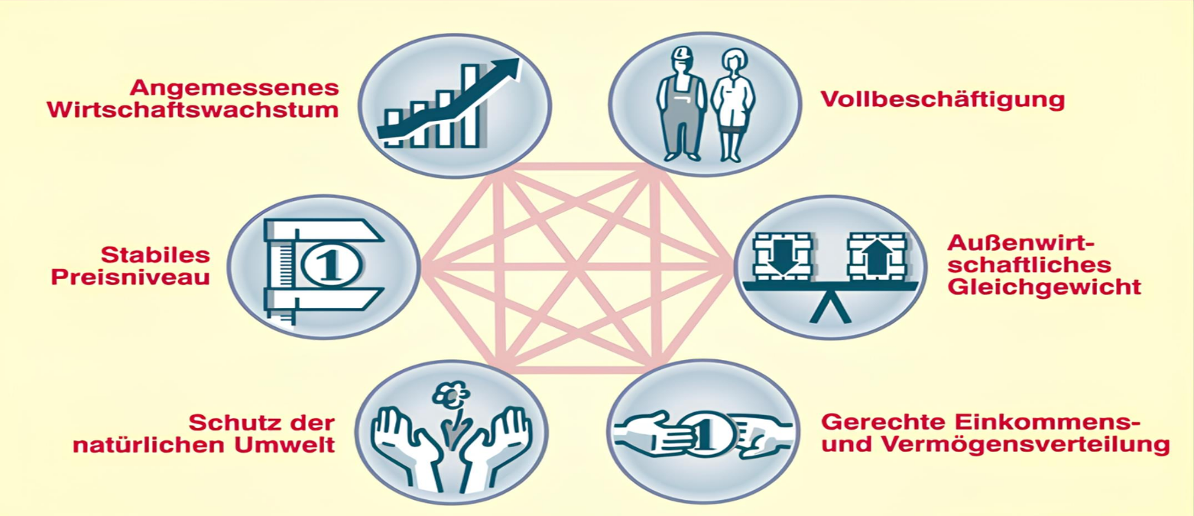

Lösungsansätze zur Regulation Umweltverschmutzung

1. **Ordnungsrecht:**
   * **direkter Eingriff des Staates in Form von Gesetzen/ Verordnungen**

* **Emissionsgesetze**:
  + festgelegte Obergrenze für Schadstoffe
* **Verbote von Schadstoffen**
  + z.B. Einwegplastik
* **Umweltverträglichkeitsüberprüfung:**
  + Projekte dürfen nur nach einer Überprüfung auf Umweltneutralität ausgeführt werden

1. **marktbasierte Instrumente:**
   * **Schaffung von wirtschaftliche Anreize, um bestimmtes Verhalten zu fördern**

* **Umweltsteuern/-Abgaben:**
  + z.B. CO2-Steuern
* **Emissionshandelssystem**:
  + z.B. CO2-Zertifikate bei umweltfreundlicher Produktion
    - Unternehmen können überschüssige verkaufen
* **Subventionen für Umweltfreundliche Technologien**

1. **Infrastruktur- und Investitionspolitik:**
   * **umweltfreundliche Alternativen**

* **Ausbau öffentlichen Verkehrs**
* **Förderung alternativer Motoren**
* **Nachhaltige Stadtentwicklung**
  + wenig Verkehr, viele Grünstellen

1. **Informations- und Bildungspolitik:**
   * **Ziel ist die Aufklärung der Bürger -> aufgeklärte Bürger handeln nachhaltiger**

* **Kennzeichnungspflicht**
  + Produkte müssen ihre Umweltswirkung angeben
* **Umweltbildung**
  + in Schulen, Kindergärten...

1. **Internationale Zusammenarbeit**
   * **Klimaabkommen**
     + **z.B. Pariser Klimaabkommen 2015**
   * **Internationale Standards**
     + **z.B. international, einheitliche Regeln z.B. für Luftreinheit, Plastikverpackung, Emissionen**